2012年益阳师范小升初招生考试语文试卷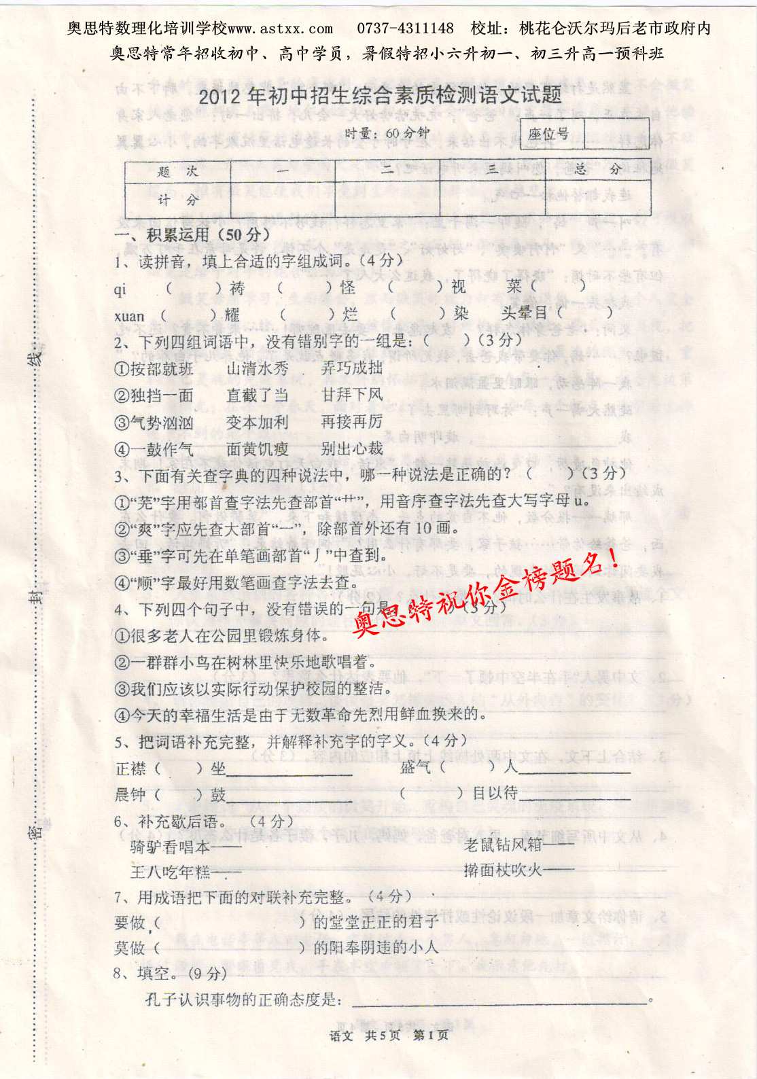
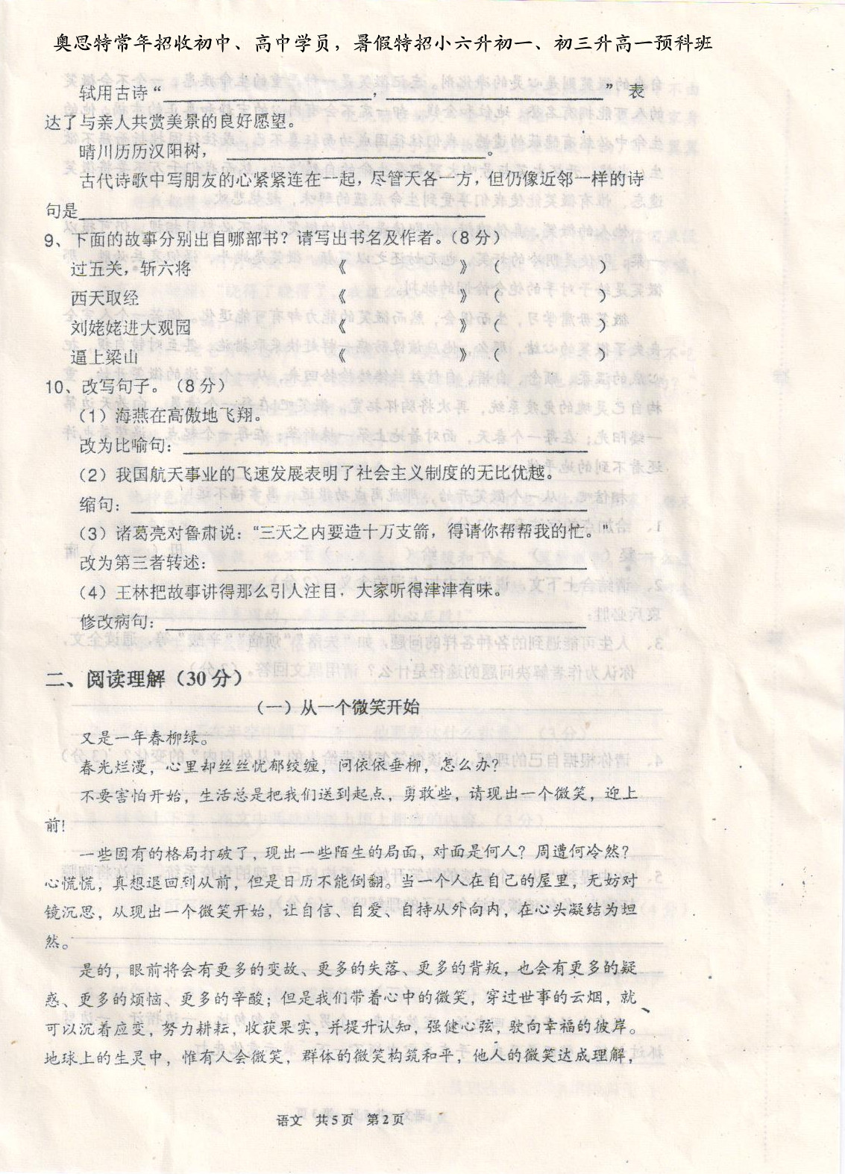
接益阳师范小升初招生语文2

